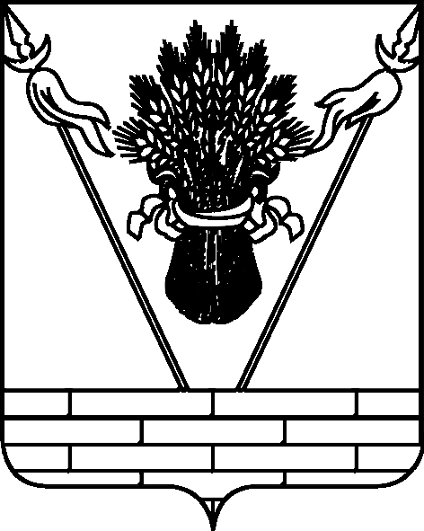

УПРАВЛЕНИЕ ОБРАЗОВАНИЕМ
АДМИНИСТРАЦИИ МУНИЦИПАЛЬНОГО ОБРАЗОВАНИЯ
ТБИЛИССКИЙ РАЙОН

П Р И К А З

от 26.01.2016 № 52
ст-ца Тбилисская

О проведении конкурса на получение денежного поощрения
лучшими учителями Краснодарского края
в муниципальном образовании Тбилисский район

В исполнении Указа Президента Российской Федерации от 28 января 2012 года № 117 «О денежном поощрении лучших учителей», приказа министерства образования, науки и молодежной политики Краснодарского края от 12 января 2016 года № 53 «Об утверждении Сетевого графика по реализации приоритетного национального проекта «Образование» в Краснодарском крае в 2016 году», в целях упорядочения работы по проведению конкурса на получение денежного поощрения лучшими учителями Краснодарского края в муниципальном образовании Тбилисский район, п р и к а з ы в а ю:
- Провести с 1 марта по 1 апреля 2016 года на муниципальном уровне конкурс на получение денежного поощрения лучшими учителями Краснодарского края.
- Утвердить график проведения конкурса на получение денежного поощрения лучшими учителями Краснодарского края в муниципальном образовании Тбилисский район (приложение № 1).
3. Утвердить состав муниципальной конкурсной комиссии конкурса на получение денежного поощрения лучшими учителями Краснодарского края (приложение № 2).
4. Контроль за выполнением настоящего приказа возложить на директора муниципального казённого учреждения «Методический центр в системе дополнительного педагогического образования» С.П. Фисунову.
5. Приказ вступает в силу со дня его подписания.

Начальник управления образованием И.А. Дарминова
ПРИЛОЖЕНИЕ № 1

УТВЕРЖДЁН
приказом управления образованием администрации муниципального образования Тбилисский район
от 26.01.2016 № 52

ГРАФИК
проведения конкурса на получение денежного поощрения
лучшими учителями Краснодарского края
в муниципальном образовании Тбилисский район

№  п/п | Работа с документами и материалами | Сроки
1 | Информирование учительской общественности об условиях участия в конкурсе | с 01.02. по 29.02.2016 г.
2 | Объявление конкурса, формирование конкурсной документации | с 01.03. по 20.03. 2016 г.
3 | Представление конкурсных документов в муниципальную конкурсную комиссию. Регистрация педагога на сайте государственного бюджетного образовательного учреждения дополнительного профессионального образования «Институт развития образованием» Краснодарского края | до 31.03.2016 г.
4 | Размещение электронной версии информации о профессиональных достижениях учителя в соответствии с критериями конкурсного отбора на сайте образовательного учреждения. | до 01.04.2016 г.
5 | Представление конкурсных документов в край | с 1.04 по 5.04.2016 г.

Директор муниципального казённого
учреждения «Методический центр в
системе дополнительного
педагогического образования» С.П. Фисунова

ПРИЛОЖЕНИЕ № 2

УТВЕРЖДЁН

приказом управления образованием администрации муниципального образования Тбилисский район

от 26.01.2016 № 52

СОСТАВ

муниципальной конкурсной комиссии конкурса

на получение денежного поощрения

лучшими учителями Краснодарского края

в муниципальном образовании Тбилисский район

И.А. Дарминова | - | начальник управления образованием администрации муниципального образования Тбилисский район;
С.П. Фисунова | - | директор муниципального казённого учреждения «Методический центр в системе дополнительного педагогического образования»;
Л.Н. Лугвищик | - | методист муниципального казённого учреждения «Методический центр в системе дополнительного педагогического образования».

Директор муниципального казённого
учреждения «Методический центр в
системе дополнительного
педагогического образования» С.П. Фисунова

